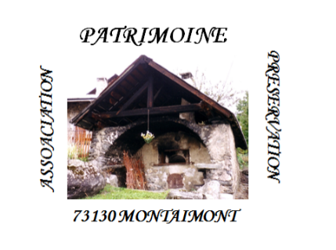
MONTAIMONT
Eglise Paroissiale du Chef-Lieu
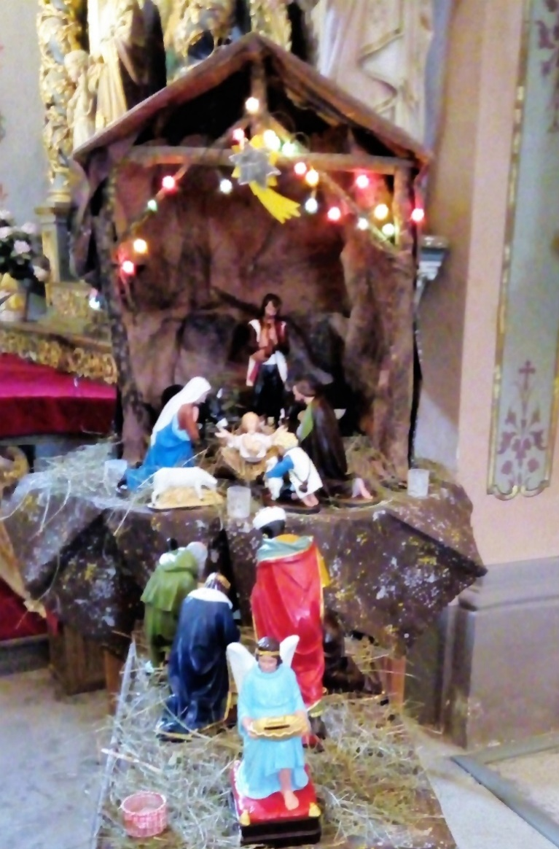

Il est né le Divin Enfant…

En ce temps de Noël,
venez contempler la crèche de la Nativité
le 24 décembre de 14h à 16h,
et les 29 décembre, 1er et 05 janvier de 16h à 18h

Association pour la Préservation du Patrimoine Architectural de Montaimont

